
Verksamhetsberättelse

Verksamhetsåret 2022

Sällskapet, som bildades 12 november 1990 bedriver verksamhet i Södermanland och verkar för att bevara idrottskulturen i länet. SIHS har organisationsnummer 818001-2265.
Verksamheten består i att
- Ansvara för utställningar och producera artiklar och böcker om idrottsrörelsen i länet.
- Arrangera caféträffar med medverkan av idrottsprofiler.
- Ta hand om och förvalta idrottshistoriskt intressant material.
- Stimulera till breddad forskning kring olika idrotters uppkomst och utveckling.
- Att bistå förbund och föreningar med hjälp av arkivering av dokument.
- Ansvara för ett referensbibliotek och informera och sprida kunskap om sörmländsk idrottshistoria.
Då Coronapandemin mer eller mindre förstört de senaste årens verksamhet kunde ändå årsmötet avhållas på Vilsta Sporthotell i Eskilstuna den 16 mars inför drygt ett 20-talmedlemmar.

Efter årsmötet som leddes av Anders Krafft och kaffe och macka fick deltagarna lyssna till en av länets stora friidrottare, spjutkastaren Kent Eldebrink från Södertälje. Kent har ett OS-brons från Los Angeles 1984 och var förste svensk att kasta över 70 meter. Det blev ett inspirerande och informativt möte. Ordf. överlämnade två idrottsböcker som tack.
Dessförinnan hade Kerstin Bodin, OS-skytt från Malmköping och sekreterare i Sveriges Centralförening för Idrottens Främjande (SCIF) berättat om sin idrottskarriär. Hon delade också ut ansökningsformulär om medlemskap i SCIF, som kostar 100 kronor per år

Den nya styrelsen för 2022 fick följande utseende:

Ordförande Anders Krafft Torshälla omval 1 år
Vice Ordförande Jan-Erik Johansson Nyköping ett år kvar
Kassör Lena Siljebråt Eskilstuna omval 2 år
Sekreterare Tord Juszczak Eskilstuna ett år kvar
Ledamöter Christer Hellqvist Katrineholm omval 2 år
Rolf Grubjer Eskilstuna omval 2 år
Peter Lindqvist Eskilstuna ett år kvar
Ersättare Lennart Wangenfors Vingåker omval 1 år
Eva Friedmann Nyköping omval 1 år
Leif Johansson Nyköping nyval 1 år
Lennart Pettersson Eskilstuna omval 1 år
Revisor Kjell Carlsson Eskilstuna omval 1 år
Revisorsersättare Bengt Fridell Katrineholm nyval 1 år
Valberedning Kjell Pettersson Katrineholm omval 1 år
Gunnar Johansson Nyköping nyval 1 år
Bengt Gustavsson Strängnäs nyval 1 år

Sällskapet har i dag knappt 300 medlemmar, inräknat enskilda medlemmar, hedersledamöter, ständiga medlemmar, förbund och föreningar.
Under verksamhetsåret avhölls fyra styrelsemöten, ett i Flen, ett i Nyköping, ett i Malmköping och ett i Eskilstuna i samband med ett julbord. Dessutom sju AU-sammanträden, alla i Eskilstuna.
Samarbetet med ”moderföreningen” Svenska Idrottshistoriska Förening är gott och SIHS var representerade både på årsmötet och höstmötet som båda avhölls på Riksidrottsmuseét. Höstmötets tema var ”Fotboll – an arena för politisk makt, konflikter och dialog”
Vi hade också tre representanter med på Sveriges Olympiahistoriska Förenings temakväll om ”Massakern i München 1972”, för 50 år sedan.
I sällskapets lokal i MunktellArenan finns fortfarande c:a 250 ex. kvar av boken ”Sörmländska Olympier.” Den är dock tillfullo betald och belastar inte Sällskapets ekonomi, utan får ses som en ev. bonusinkomst.
På hemsidan med adress sormlandsihs.wordpress.com finns alla protokoll utlagda. Där finns även alla nummer av medlemstidningen ”Backspegeln” och inbjudan till olika aktiviteter. Sidan sköts av Carina Andersson på RF-SISU Sörmland. En hjälp och service som vi verkligen uppskattar.

MunktellArenan
Sällskapet disponerar en källarlokal i Arenan, som dock måste ses som ett förråd med massor av idrottshistoriskt material, helt osorterat. Bland annat finns brottaren Pelle Berlins hela prissamling, inklusive ett OS-silver. Det krävs stora insatser för att få ordning i lokalen.
Dessutom har vi varit tvungna att plocka ner videoskärmen som vi lade så mycket energi på att få att fungera. Yttre påverkan har gjort att anläggningen nu står i ett av kommunens förråd. Andra placeringar diskuteras, Stadsmuseet, Biblioteket eller Stiga Sport Arena. Några beslut är dock inte tagna. Dessutom finns planerna att sätta upp en anläggning i Rosvallahallen(Nyköping) och i Duveholmshallen (Katrineholm) fortfarande kvar.

Medlemsarrangemang.
Efter två år av pandedmi kunde vi äntligen genomföra en del arrangemang för våra medlemmar. IF Guif fick en extra hejaklack i elitmötet mot Ystad IF den 16 januari då vi gästade Stiga Sport Arena i Eskilstuna. SIHS bjöd på entrén och set var 16 medlemmar närvarande.
Sällskapet har ju också införskaffat en stor autografsamling omfattande 165 elitidrottare, alla från 1940 och -50 talet varav 82 har deltagit i OS och producerat ett drygt 90-tal medaljer. Invigningen av utställningen skedde den 20 augusti på Vilsta Sporthotell med ordf. i Svenska Idrottshistoriska Föreningen Lars Liljegren som invigare och med ett uppskattat tal förklarade han utställningen invigd. Tanken är att utställningen ska kunna vandra runt och placeras under kortare perioder på platser där idrottsintresserade personer rör sig.
Årets stora begivenhet var dock resan till Finnkampen i Helsingfors den 4-5 sept. 14 av våra medlemmar fanns på plats. Båtresa med Silja Line, hotell i Helsingfors, sittplatsbiljetter på Olympiastadion båda dagarna och ny båt hem med härliga buffeer. Ett arrangemang dom verkligen uppskattades och dessutom till ett kraftigt reducerat pris. SIHS har ju en god ekonomi så styrelsen ansåg att vi kunde gå in och subventionera resan.
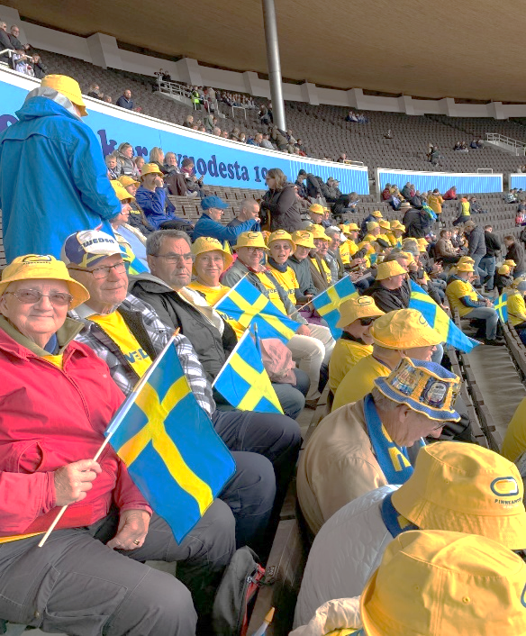

SIHS-are på Olympiastadion i Helsingfors

Vi hade också ett lyckat idrottscafé i Nyköping den 16 oktober på museet Stadsporten, där Gert Fredrikssons hela prissamling finns, inklusive en av tävlingskajakerna. Temat var friidrott på 40-50-talet . Ett drygt 30-talpersoner närvarade och lyssnade till förre diskuskastaren och ledaren Olle Berg.
Medlemsbladet Backspegeln utkom med två nummer, ett i mars och ett i september. Tidningen, som är i A-4 format trycks i 400 ex och är uppskattad. Men det ligger mycket arbete bakom produktionen.
På senhösten avled vår förre styrelseledamot under många år, Lennart Nystedt, Torshälla, han var också engagerad i Eskilstuna Idrottsföreningars Samorganisation under många år. Han var också kontrollant för många föreningars lotterier och sågs ofta ute på Gröndal som kontrollant av Smedernas lotterier. SIHS representerades vid begravningen den 16 dec. av Anders Krafft och Lena Siljebråt. SIHS erhöll tavlor, bilder, skrifter med idrottshistoriskt innehåll av familjen och dessa finns nu i våra arkiv.
Det stora problemet som SIHS har är fortfarande att få med den östra länsdelen. Området kring Södertälje. Förhoppningen är ju givetvis att länets alla kommuner och föreningar kommer att bidra till att bevara och dokumentera vår lokala idrottshistoria.

Vad gäller Sällskapets ekonomi hänvisas till den ekonomiska rapporten som presenteras på årsmötet, samt revisorernas berättelse.
I och med denna verksamhetsberättelse ställer styrelsen sina platser till årsmötets förfogande.
Eskilstuna i febr. 2022

Anders Krafft Jan-Erik Johansson Lena Siljebråt
Torshälla Nyköping Eskilstuna

Tord Juszczak Christer Hellqvist Rolf Grubjer
Eskilstuna Katrineholm Eskilstuna

Peter Lindvist
Eskilstuna

Lennart Wangenfors Ewa Friedmann Lennart Pettersson
Vingåker Nyköping Eskilstuna

Leif Johansson
Nyköping

